ACETRADE高性能能并行存储方案

项目要求：为用户提供大容量、安全、稳定、可靠的HPC存储系统。总容量1PB以上，可实时备份，在线扩容。

解决方案：

配置3台4U存储服务器，部署分布式并行文件系统，3台存储服务器一共配置108块16TB NL-SAS接口3.5英寸机械硬盘，总裸容量为16TB\*108块硬盘=1728TB。

每台4U存储服务器采用RAID数据保护：36块16TB硬盘组建两组RAID6，可用容量512TB，系统可见容量为512TB\*0.9313=476.8TB。

采用分布式并行文件系统，3台存储服务器分别提供6个NSD（Net Share Disk网络共享磁盘），组建单副本分布式并行存储系统，文件系统可见存储空间为1.43PB。

硬件部分：

存储节点：3台4U36盘存储服务器

高性能计算网络：1台40口200G IB交换机，3张100G IB网卡及线缆用于存储节点，6张200G IB网卡及线缆用于计算节点。

管理网络：1台16口千兆以太网交换机，用于各节点的管理。

软件部分：

部署高性能并行文件系统

高性能并行文件系统-GPFS介绍

1、GPFS历史背景及发展

GPFS（General Parallel File System）是IBM公司推出的行业领先的并行分布式通用并行集群文件系统，GPFS从1993开始研发，1995年投入商用（最早投入使用在多媒体处理行业，所以我们现在看到GPFS的很多目录和命令为什么都有MM[multimedia]两个字母，就是根据这个背景延续下来的）。

从1998年开始首先应用于AIX集群，2001年后应用于Linux集群，2010年后支持windows集群，IBM改名GPFS为Spectrum Scale，最新版本为Spectrum Scale5.1.x。

2、GPFS架构

GPFS是一个共享磁盘，并行集群文件系统。可以跑在AIX，Linux和Windows操作系统的IBM Power和英特尔/AMD的x86架构下。

2.1 SAN架构和NSD架构

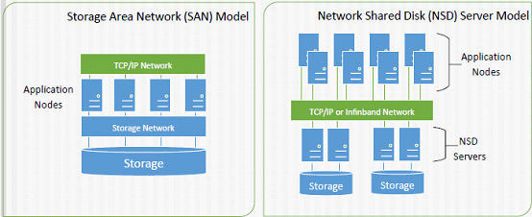

目前，GPFS有三种架构，第一个示意图中的每个Application Nodes上安装GPFS，形成集群，下面的存储和每一个Nodes相连。第二个示意图中某一个或多个Node作为NSD server，直接和存储相连，其他Nodes通过NSD servers访问存储，图中的Application Nodes和NDS Servers共同组成GPFS Cluster。将示意图打开：

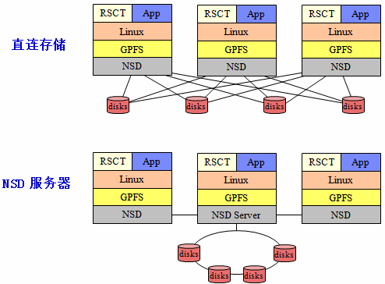

从另外一个角度来看GPFS的基本结构：

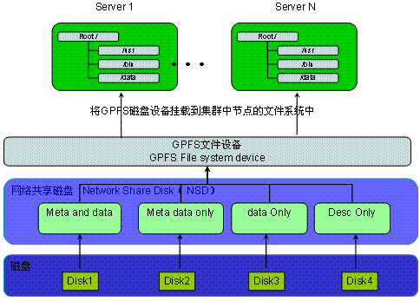

磁盘：GPFS 文件系统最底层的是物理磁盘设备。原则上可以采用系统上任何块设备。

网络共享磁盘（NSD）：NSD 是由磁盘映射出来的虚拟设备（LUN），NSD 与磁盘（LUN）是一一对应的关系。NSD 被标记了不同属性来区分其用途，我们可以将磁盘标记为 4 种用途(如上图所示)

GPFS 文件设备：GPFS 设备是一个可被系统挂载的文件设备，由 NSD 创建而成，可以并行的同时挂载在多个节点上。

Server 1~Server N，对应示意图中的Application Nodes

2.2 SNC（Share Nothing Cluster）架构

第三种架构是在2010年推出的，这种新架构是搭建在IBM并行文件系统集群(GPFS)之上的，融合Hadoop Distributed File System (HDFS)通过集群技术提供高可用性、动态文件系统管理和高级数据复制技术。

IBM将GPFS-SNC描述成一种通用的文件系统，让IBM能够在“所有领域”竞争，不管是针对Google的MapReduce框架，在传统数据仓库环境下针对Oracle的Exadata Database Machine和EMC的Greenplum Data Computing Appliance，或是在云领域。

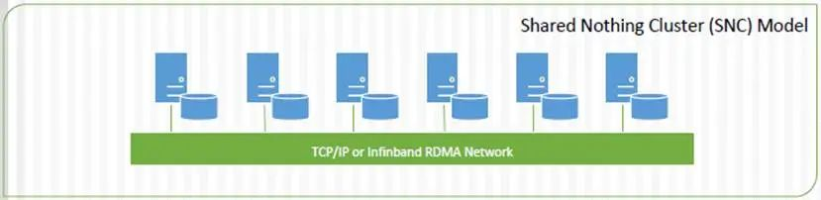

3、GPFS工作方式和扩展方式

GPFS可以在线添加存储和服务器，不影响应用正常运行，在IO服务器和磁盘存储两层都有很好的线性扩展能力。

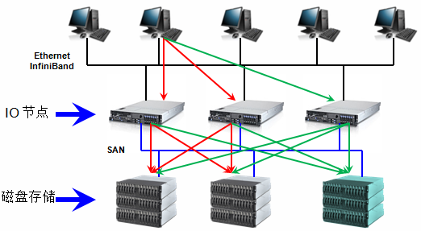

最右侧的IO节点和磁盘存储是在线扩展的，支持8192节点的集群系统，目前在线最大集群规模的为2440个linux节点和1530个AIX节点，很多实际安装的GPFS集群规模都在500个节点以上

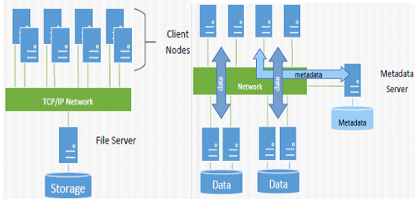

4、GPFS的优势

GPFS是从Tiger Shark 发展过来的，是目前应用范围较广的一个系统。在系统设计中采用了多项先进技术。它是一个共享磁盘（shared-disk）的分布式并行文件系统，客户端采用基于光纤通道或者iSCSI 与存储设备相连，也可以通过通用网络相连。

GPFS 的磁盘数据结构可以支持大容量的文件系统和大文件，通过采用分片存储、较大的文件系统块、数据预读等方法获得了较高的数据吞吐率；采用扩展哈希（extensible hashing）技术来支持含有大量文件和子目录的大目录，提高文件的查找和检索效率。GPFS 采用不同粒度的分布式锁解决系统中的并发访问和数据同步问题：字节范围的锁用于用户数据的同步，动态选择元数据节点（metanode）进行元数据的集中管理；具有集中式线索的分布式锁管理整个系统中空间分配等。

GPFS 采用日志技术对系统进行在线灾难恢复。每个节点都有各自独立的日志，且单个节点失效时，系统中的其他节点可以代替失效节点检查文件系统日志，进行元数据恢复操作。GPFS 还有效地克服了系统中任意单个节点的失效、网络通信故障、磁盘失效等异常事件。此外，GPFS 支持在线动态添加、减少存储设备，然后在线重新平衡系统中的数据。这些特性在需要连续作业的高端应用中尤为重要。

性能

–文件存储采用条带化技术，单个文件跨节点和存储系统分布，提高并发访问性能

–智能预取机制，通过对文件访问模式的预测来进行预取，降低读写延迟

–分布式的字节级锁管理，允许最大程度的并发访问

–分布式元数据服务器，所有元数据分散在磁盘阵列中，并可以由任何I/O节点管理，避免元数据处理成为系统瓶颈

–支持客户端数据缓存，不同节点可以根据需要设置不同的缓存大小

–数据块的大小可自定义，16 KB, 64 KB, 128 KB, 256 KB, 512 KB, 1 MB, 2 MB, 4MB, 8 MB and 16 MB

–NSD通信支持InfiniBand高速网络

可扩展性

–最大可支持数千个节点的集群规模和数百GB每秒的IO吞吐量

–在不停止服务的情况下向集群添加和删除节点

–在不停止服务的情况下向文件系统加入和删除磁盘

–在不停止服务的情况下修改文件系统inode数目

高可用性

–先进的仲裁管理机制，确保系统最大程度的可用性，没有单一故障点

–管理服务器在manager资源池内实现自动故障切换

–支持多路径磁盘访问，一条路径访问失败，可以通过其它路径实现，每个NSD可以支持8个NSD Server

–支持对元数据和用户数据做replication，保证系统稳定可靠

–Rolling Update，不停机升级

–支持日志功能，实现系统快速恢复

管理简单

–用户接口简单，与常用文件系统类似，方便用户使用

–单点管理，可以集群内任何一个节点上完成对GPFS的管理任务，命令将在所有节点上生效

–自动在各个节点间同步配置文件和系统信息

GPFS的其它功能

–SnapShot（快照）

– ILM（信息生命周期管理）、HSM（分级存储管理）

–跨集群数据共享（multi-cluster cross mount）

–Traditional GPFS ACL、NFS V4 ACL

–配额管理：User Qutota、Group Quota、fileset Quota

–直接通过TSM server备份数据

5、GPFS与高性能计算

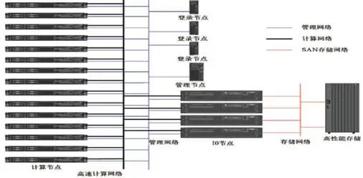

HPC 领域里面使用 GPFS，一般会在所有节点里面都安装 GPFS，只有 IO 节点（NSD Server）上可以直接访问存储（一般使用的 SAN 存储），计算节点和登录节点一般是安装 GPFS Client（或者叫NSD Client）。对应NSD Server Model。

GPFS License分为Server和Client两种，价格不同。

GPFS文件系统被广泛应用于世界上超大规模的高性能计算机系统中，包括运行速度最快的IBM Blue Gene系统。在TOP500计算机排名中的100+、200+套IBM计算机系统几乎都采用了GPFS并行文件系统方案。这些项目成功实施和顺利运行充分证明了GPFS完全可以胜任用来构建超大规模的计算机系统。

IBM GPFS并行文件系统软件在设计上不存在任何性能瓶颈，因此GPFS并行文件系统可以充分发挥硬件系统的性能。换句话说，GPFS并行文件系统的性能完全取决于硬件配置的好坏，而文件系统软件本身对性能的影响微乎其微。GPFS+DDN是业界最佳拍档。

